O P E R A T I O N G U I D E
邮件告警功能操作教程
数据同步系统 · 图文版(含界面截图与常见问题排查)

适用版本:2026 年 10 月之后的 data-sync
功能位置:顶部菜单「系统配置」→「邮件告警」
告警类型:备份失败 / 同步失败 / 进程崩溃
文档日期:2026 年 10 月

数据同步系统操作文档 2026 年 10 月

一、功能说明
系统在以下三种情况发生时,会自动向你在后台设置的收件人邮箱发送告警邮件(支持同时发送给多个邮箱,每种告警可单独开关):
表 1 三类告警一览
告警类型 | 触发场景 | 邮件标题示例
备份失败 | 定时备份执行失败(如 pg_dump 报错、连不上数据库、认证失败等) | 【数据同步告警】备份「竞赛系统备份」失败
同步失败 | 定时同步任务整任务失败(如 token 失效、远程 API 拉取失败、目标库连不上),或全部记录导入失败(一条都没成功) | 【数据同步告警】同步任务「竞赛系统同步」执行失败
进程崩溃 | 服务进程遇到未捕获异常即将退出时(由 pm2 自动重启) | 【数据同步告警】服务进程崩溃
告警邮件带有防轰炸机制:同类告警在设定的时间间隔内不会重复发送,间隔时长可在界面自由调整(默认失败 30 分钟、崩溃 10 分钟)。

二、准备工作

(一)更新服务器部署
邮件告警是 2026 年 10 月底新增功能,依赖新包 nodemailer(纯 JavaScript,无需编译环境)。在服务器上依次执行以下命令:
# 1. 进入部署目录(按你的实际路径)
cd /www/wwwroot/0.db_sync
# 2. 拉取最新代码
git pull
# 3. 安装后端依赖(会自动下载 nodemailer)
cd server && npm install
# 4. 重启服务(pm2 进程名按实际名称)
pm2 restart data-sync
验证更新是否成功:浏览器打开系统,点击顶部菜单「系统配置」,如果能看到「邮件告警」标签页(在 PostgreSQL 数据源旁边),说明更新成功。若 npm install 较慢,可加国内镜像参数 --registry=https://registry.npmmirror.com。

(二)准备发件邮箱(获取授权码)
告警邮件通过一个发件邮箱发出,你需要准备一个邮箱并获取它的 SMTP 授权码。个人邮箱(QQ、163 等)必须使用授权码,直接填邮箱登录密码会报 535 认证失败错误。获取路径如下图:
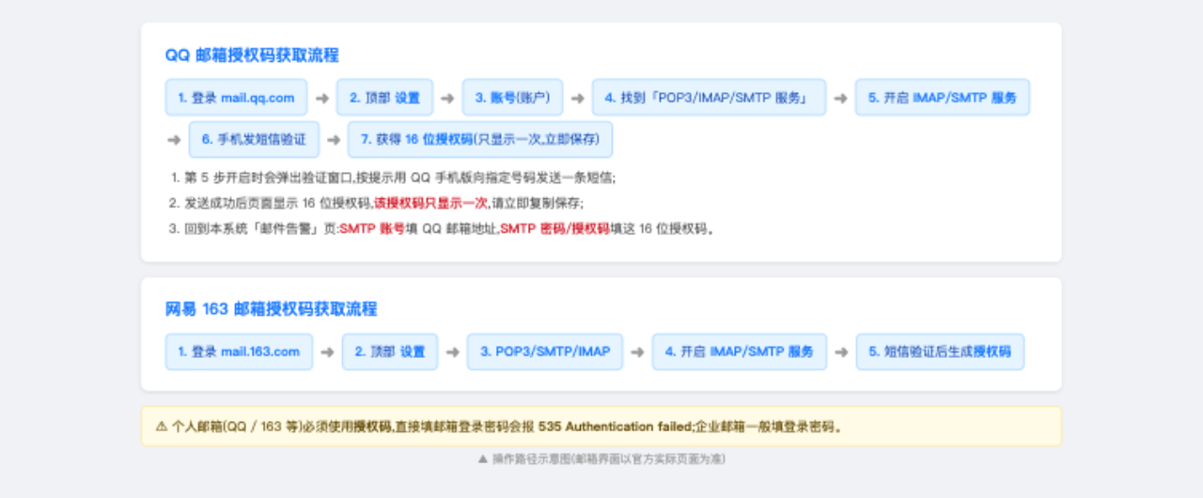
图 1 QQ / 163 邮箱授权码获取流程
表 2 常见邮箱 SMTP 配置速查
邮箱类型 | SMTP 服务器 | 推荐端口/加密 | 密码栏填什么
QQ 邮箱 | smtp.qq.com | 465 / SSL | 授权码(16 位,非 QQ 密码)
网易 163 | smtp.163.com | 465 / SSL | 授权码(非登录密码)
腾讯企业邮 | smtp.exmail.qq.com | 465 / SSL | 登录密码或客户端专用密码
阿里企业邮 | smtp.qiye.aliyun.com | 465 / SSL | 登录密码
其他自建邮箱 | 询问邮箱管理员 | 一般 465 / SSL | 询问管理员
建议使用 465 端口(SSL 加密)。25 端口(不加密)很多云服务商默认封禁,容易发送失败。

三、五步完成配置

第 1 步:登录系统,打开配置入口
操作:浏览器打开系统地址,输入用户名密码登录(默认 admin)。点击顶部菜单「系统配置」,再点击「邮件告警」标签页。
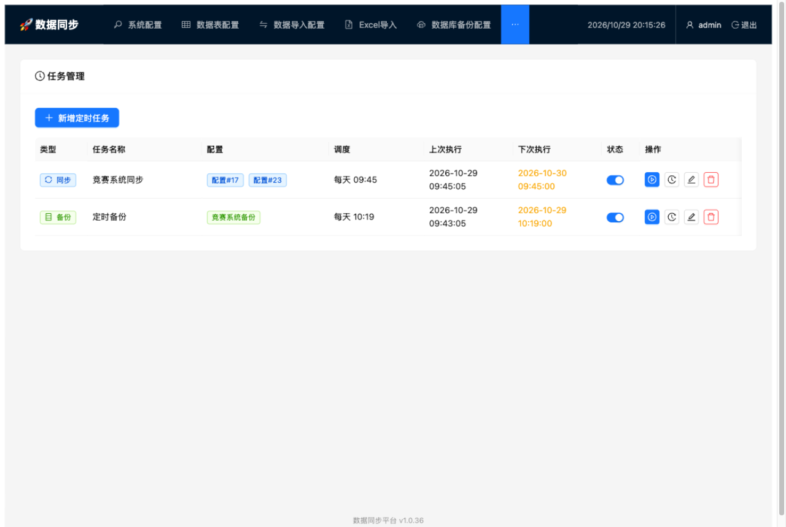
图 2 系统首页(顶部菜单栏)
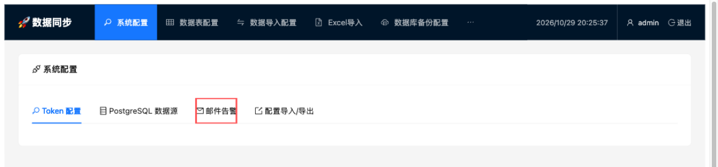
图 3 系统配置页 → 点击红框中的「邮件告警」标签

第 2 步:认识配置界面
进入「邮件告警」标签页后,界面自上而下依次是:蓝色提示条、SMTP 服务器信息、收件人、三个通知开关、两个告警间隔、保存与测试按钮。初始界面如下图(所有字段均为空或默认值):
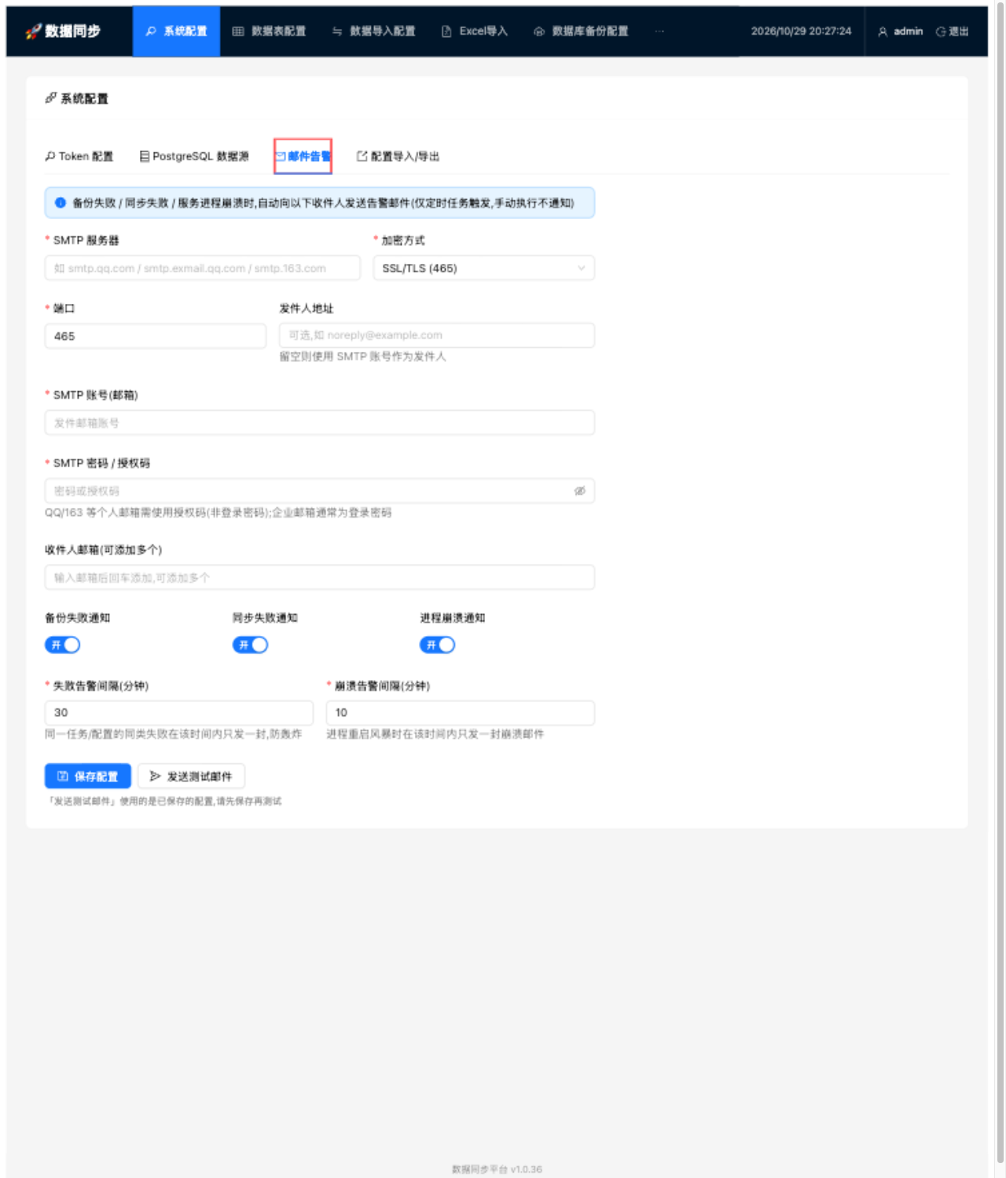
图 4 邮件告警配置界面(初始状态)

第 3 步:填写配置
表 3 各字段填写说明(以 QQ 邮箱为例,见下图)
界面字段 | 怎么填 | 本例填写值
SMTP 服务器 | 发件邮箱的 SMTP 地址(见表 2) | smtp.qq.com
加密方式 | 一般选 SSL/TLS,切换时端口自动跟随(465/587/25) | SSL/TLS (465)
端口 | 一般不用手动改 | 465
发件人地址 | 可留空(默认用 SMTP 账号作为发件人) | (留空)
SMTP 账号(邮箱) | 发件邮箱的完整地址 | yourname@qq.com
SMTP 密码 / 授权码 | 个人邮箱填 16 位授权码;企业邮箱一般填登录密码 | 授权码(输入后显示为圆点)
收件人邮箱 | 输入邮箱后按回车添加;可粘贴逗号分隔的多个邮箱自动拆分;点标签上的 × 可删除 | ops@example.com、dev@example.com
备份/同步/崩溃通知 | 三类告警的独立开关,点击切换开/关 | 全部开启
失败告警间隔(分钟) | 同一任务/配置的同类失败在该时间内只发一封(1-1440) | 30
崩溃告警间隔(分钟) | 进程重启风暴时只发一封崩溃邮件(1-1440) | 10
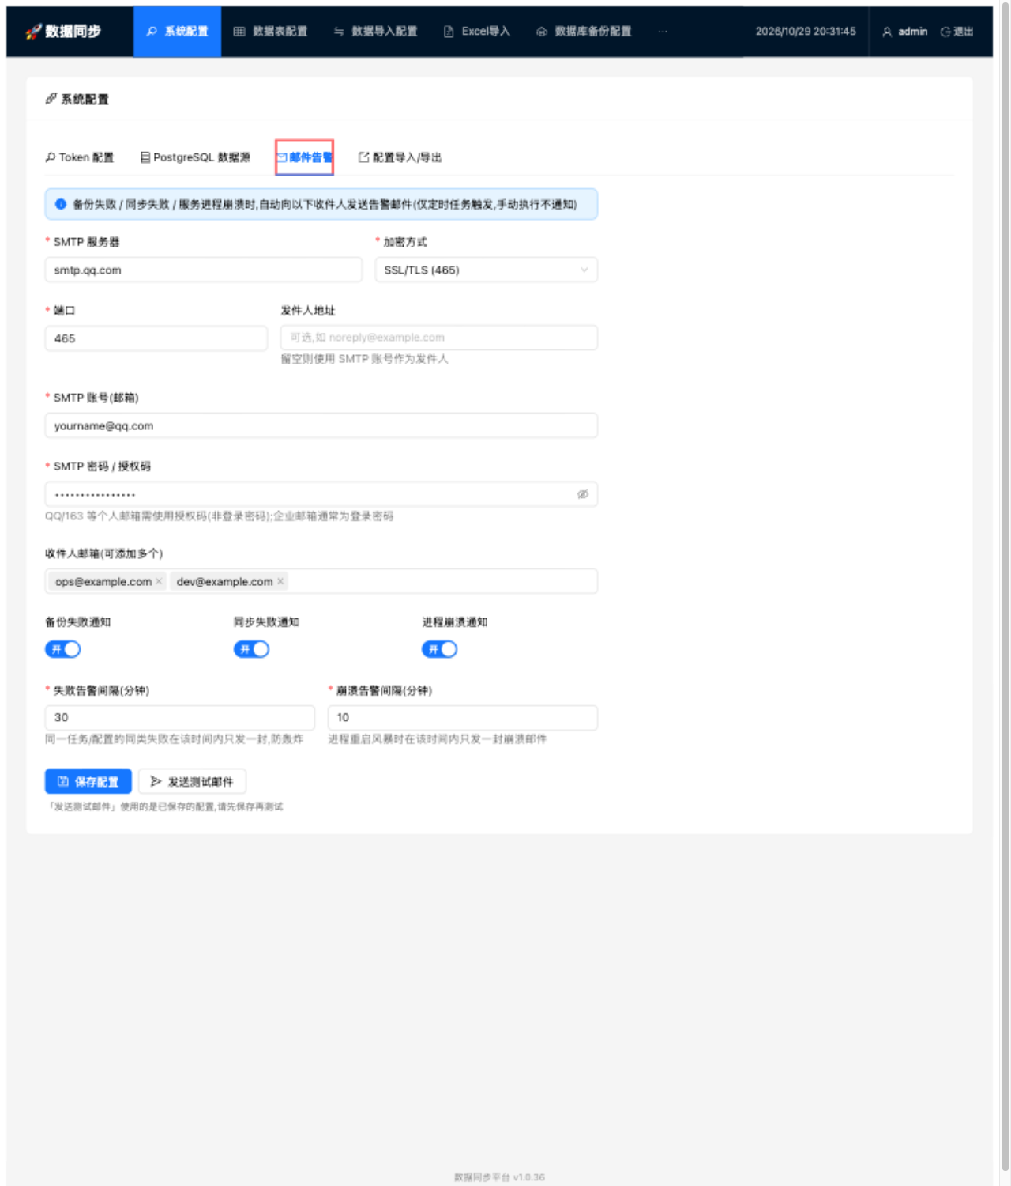
图 5 填写完成的配置示例(示例数据请换成你自己的)

第 4 步:保存配置
操作:点击左下角「保存配置」按钮,顶部出现「邮件告警配置已保存」的绿色提示即保存成功。修改任何配置后都需要重新点一次保存。
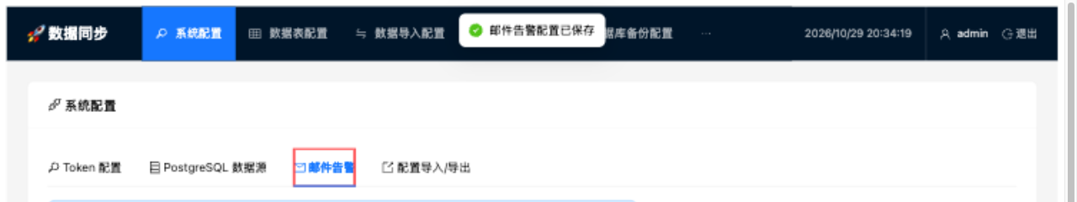
图 6 保存成功的提示

第 5 步:发送测试邮件
操作:点击「发送测试邮件」按钮。注意:测试邮件使用的是已保存的配置,务必先保存再测试。
成功时:每个收件人都会收到主题为【数据同步】测试邮件的邮件(若收件箱没有,请检查垃圾邮件文件夹)。失败时:界面顶部会弹出红色错误提示,常见错误及解决办法见第七章 FAQ。下图为使用错误授权码时的真实报错示例(535 认证失败):
图 7 测试邮件发送失败的真实报错示例(535 认证失败)

四、告警邮件长什么样
所有告警邮件均为 HTML 格式:红色标题 + 信息表格,便于手机快速阅读。备份失败邮件包含备份配置、数据库名、备份格式、错误信息、服务器时间;同步失败邮件包含任务名称、同步配置、目标表、错误信息(或失败记录数);崩溃邮件包含错误信息(含堆栈,超长截断到 2000 字符)。每封邮件底部都注明了告警间隔。以备份失败为例:
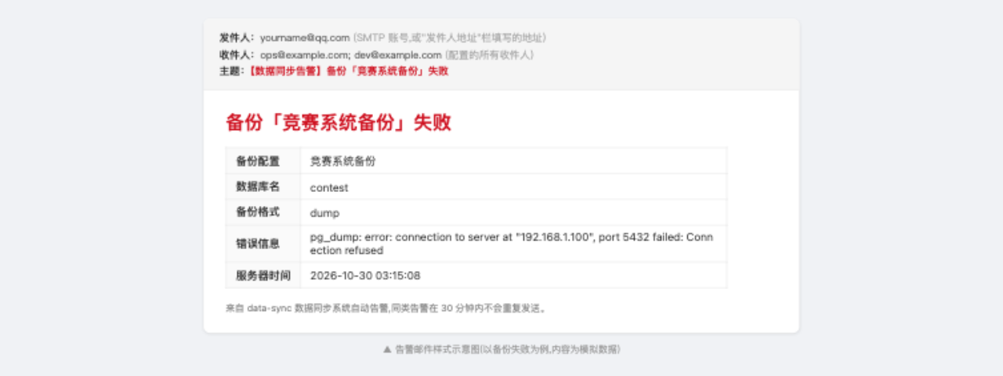
图 8 告警邮件样式示意(内容为模拟数据)

五、什么时候会(不会)收到告警
表 4 告警触发规则速查
场景 | 是否告警 | 去哪里看结果
定时备份执行失败 | 会 | 备份配置页的备份日志
定时同步任务整任务失败(token 失效、API 拉取失败、目标库连不上等) | 会 | 任务管理页的执行日志
定时同步任务全部记录导入失败(成功 0 条、失败大于 0) | 会 | 执行日志的失败计数
界面上手动点「立即备份」后失败 | 不会 | 界面直接可见结果
界面上手动点「立即执行」任务后失败 | 不会 | 界面直接可见结果
同步任务部分记录失败(有成功也有失败,如 1000 成功 / 3 失败) | 不会(不算任务失败) | 执行日志失败计数 + 失败记录 CSV
处于告警间隔期内重复失败 | 不会(防轰炸) | 服务日志(pm2 logs)
简单记:只有定时任务在没人盯着的时候失败才发邮件;手动操作失败当面看结果。个别记录插入失败属于正常业务波动,不算任务失败。

六、防轰炸机制(告警间隔)
如果数据库密码改了,定时备份每分钟失败一次,没有节流的话一早上会收到几百封邮件,反而淹没真正重要的信息。因此系统做了两层防护:
失败告警间隔(默认 30 分钟):按任务/备份配置分别计算。任务 A 发过一次告警后,在间隔期内再次失败不再发送;但任务 B、备份配置 C 的失败不受影响,照常发送。
崩溃告警间隔(默认 10 分钟):崩溃时间戳保存在数据库里,即使进程被 pm2 反复重启,间隔期内也只发一封崩溃邮件,防止重启风暴引发邮件风暴。
修改间隔后立即生效(保存配置即可,无需重启服务)。推荐:任务执行频率高(每几分钟一次)设 30-60 分钟;任务每天只跑一两次设 5-15 分钟;希望尽可能每类失败都收到设 1-5 分钟。

七、常见问题排查(FAQ)
表 5 常见报错与解决办法
现象 / 报错 | 原因 | 解决办法
535 Authentication failed(或 Login fail) | SMTP 密码填错。个人邮箱必须填授权码,不是登录密码 | 重新获取授权码;注意授权码中间不能有多余空格
getaddrinfo ENOTFOUND xxx | SMTP 服务器地址写错,或服务器 DNS 异常 | 核对表 2 中的 SMTP 地址拼写
connect ETIMEDOUT / 连接超时 | 服务器到 SMTP 端口网络不通,常见为云厂商封 25 端口 | 加密方式改用 SSL(465 端口);检查云安全组出方向规则放行 465
提示「邮件告警未配置或 SMTP 信息不完整」 | 没先保存配置就点了测试,或必填项没填 | 先保存配置,再发送测试邮件
提示「未设置收件人邮箱」 | 收件人列表为空 | 输入邮箱后回车添加,保存后再测试
测试成功但真实告警收不到 | 见下方五步排查 | 见下方排查清单
邮件总进垃圾箱 | 发件邮箱信誉问题 | 把发件邮箱加入收件人通讯录/白名单,标记「不是垃圾邮件」
崩溃后只收到一封,后续重启没有邮件 | 崩溃告警间隔在起作用(正常保护) | 如需更灵敏,调小「崩溃告警间隔」;详情用 pm2 logs 查看
测试成功但收不到告警的排查顺序:① 对应类型的开关打开了吗;② 失败的是不是手动触发的(手动不通知);③ 是否还在告警间隔期内;④ 垃圾邮件文件夹查了吗;⑤ 收件人地址配对了吗。

八、注意事项与已知限制
1. 进程被强制杀掉时无法告警:如果进程被操作系统直接杀死(内存溢出 OOM、服务器断电、kill -9),进程来不及发邮件。建议配合 pm2 内存保护(pm2 start xxx --max-memory-restart 300M)和云厂商的宕机告警。应用内部的未捕获异常可以正常收到崩溃邮件。
2. SMTP 密码明文存储:与系统内 PG 数据源密码、Token Secret 的存储方式一致,保存在服务器本地的 SQLite 数据库中,请确保服务器登录权限可控。
3. 告警只覆盖定时调度:手动操作的结果以界面显示为准,不发邮件。错误信息在邮件中最长 2000 字符,完整错误始终记录在执行日志、备份日志和 pm2 logs 中。

九、配置的导出与迁移
邮件告警配置已纳入系统的配置导出/导入功能(分类名:notify)。导出:系统配置 → 配置导入/导出 → 勾选「邮件告警」→ 导出,得到 JSON 文件;导入:在另一套环境导入该 JSON,即可把 SMTP、收件人、开关、间隔整套配置带过去,无需重新填写。注意:导出文件中包含 SMTP 密码/授权码明文,请像保管密码一样保管导出文件。

